

МЫРЗАЛИЕВА Нурила Казыбековна,

№1 «Күншуақ» бөбекжай бақшасының тәрбиешісі.

Түркістан облысы, Келес ауданы

БАЛАЛАРДЫҢ ЗЕРТТЕУШІЛІК ДАҒДЫЛАРЫН ҚАЛЫПТАСТЫРУДАҒЫ «ШАМ ОЙЫНЫНЫҢ» РӨЛІ

Бүгінгі таңда мектепке дейінгі білім беру жүйесінің алдында тұрған басты міндет - баланың жан-жақты дамыған, ізденгіш және шығармашыл тұлғасын қалыптастыру. Бұл кезеңдегі игерілген дағдылар оның болашақ білім алу траекториясын анықтайды.
Осы орайда, біз баланың ішкі әлеуетін ашуға және оның оқу-танымдық процесіне деген құлшынысын арттыруға мүмкіндік беретін тиімді әрі қызықты әдістерді іздейміз. Мен ұсынып отырған «Шам ойыны» әдісі – дәл осындай талаптарға жауап бере алатын, тәжірибеде өзінің жоғары тиімділігін көрсеткен инновациялық әдіс болып табылады.
Мектепке дейінгі тәрбие мен оқыту жүйесінде баланың жан-жақты дамуына жағдай жасау – педагогика саласының негізгі бағдары. Заманауи қоғамда өсіп келе жатқан бүлдіршіннің белсенді, сыни ойлай алатын, зерттеуші тұлға ретінде қалыптасуы үлкен маңызға ие. Осындай қасиеттерді дамытуда ойын технологиялары, әсіресе жарық, көлеңке, түс сияқты құбылыстарды зерттеуге мүмкіндік беретін «Шам ойыны» ерекше роль атқарады.
«Шам ойыны» – қарапайым шам (фонарик), жарық шағылыстыратын немесе өткізбейтін заттар арқылы балаға табиғи құбылыстарды тәжірибе негізінде түсіндіретін педагогикалық құрал. Бұл ойын STEM элементтерін, зерттеушілік әдісті, сенсорлық дамытуды біріктіретін, қолжетімді әрі балаларға қызықты тәсіл. Жарықпен жұмыс істейтін кез келген іс-әрекет баланың назарын шоғырландырады, бақылауға үйретеді, себеп–салдарлық байланыстарды түсіндіреді, шығармашылық қабілеттерін ашады.

«Шам ойыны» педагогикалық идеясының мәні
«Шам ойыны» әдісінің тиімділігі Л.С.Выготскийдің ойынның жетекші іс-әрекет екендігі туралы тұжырымына және А.Н. Леонтьевтің мотивациялық-қажеттілік аясының дамуына негізделген.
«Шам» символы: Бұл ойындағы шам (немесе жарық көзі) – тек құрал емес, ол білім, жылу, құпия және назар аударудың символы. Жарық баланың зейінін бір нүктеге шоғырландырып, оның миындағы танымдық процестерді жеделдетеді.
«Шам ойыны» – бұл тілдік, логикалық және шығармашылық ойлауды ынталандыруға бағытталған интерактивті ойын-жаттығулар кешені. Ол кез келген оқу қызметіне (тіл дамыту, қоршаған ортамен танысу, математикалық ұғымдар) оңай кіріктіріледі.
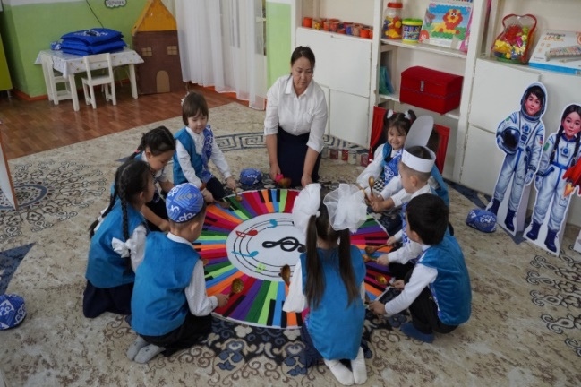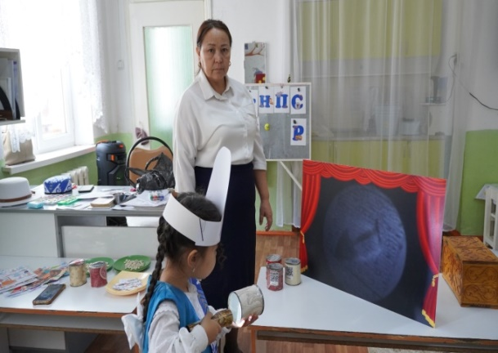
Шам ойыны – жарықтың қасиеттерін зерттеу арқылы баланың танымдық, зерттеушілік, шығармашылық дамуына ықпал ететін педагогикалық ойын түрі. Бұл ойын барысында қарапайым шамның (фонарик) көмегімен:жарықтың таралуы,оның бағыты,жарықты өткізу немесе өткізбейтін заттардың қасиеті көлеңкенің пайда болуы,көлеңке пішіні мен көлемінің өзгеруі, түсті жарық сияқты табиғи құбылыстар тәжірибе жүзінде зерттеледі.
Бұл ойын – ғылым мен ойынның тамаша үйлесімі. Ешқандай күрделі құрал қажет емес, алайда баланың ой-өрісіне әсері өте жоғары. «Шам ойыны» — баланың табиғи қызығушылығын оятатын, өздігінен әрекет етуге мүмкіндік беретін зерттеушілік ойын. Оның негізінде:
*жарықтың таралуы;
*көлеңкенің пайда болуы;
*заттардың мөлдірлік деңгейі;
*жарық бағыты;
*шамның интенсивтілігі сияқты құбылыстар жатыр.
Ойын баланы физика элементтерімен таныстырып қана қоймай, эмоциялық тұрғыдан да қызықтырады. Жарық пен көлеңкенің өзгеруі баланың ойлауын белсендіреді.
«Шам ойыны» әдісі – мектепке дейінгі педагогикаға жаңаша серпін беретін, баланың табиғи қызығушылығына негізделген, кешенді дамытуға бағытталған тиімді құрал. Оны қолдану – балалардың білімге деген құштарлығын оятудың және оларды болашақ мектеп өміріне дайындаудың кепілі.
«Шам ойыны» – баланың танымдық, зерттеушілік, шығармашылық қабілеттерін дамытатын әмбебап педагогикалық әдіс. Бұл ойын арқылы педагог:
-баланың ғылыми ойлауын қалыптастырады,
- қызығушылығын оятады,
- сенсорлық дамуын қамтамасыз етеді,
- шығармашылық мүмкіндігін ашады.
Ойын қарапайым болғанымен, оның педагогикалық маңызы өте зор. Балалардың өз тәжірибесі арқылы үйренуі – білімнің ең тұрақты, ең тиімді түрі. Сондықтан «Шам ойынын» оқу іс-әрекеттерінде, серуенде, дамытушы орталықтарда, ойын кезінде жиі қолдану – баланың жан-жақты дамуына үлкен үлес қосады. Осы әдісті өз тәжірибелеріңізге енгізу арқылы біз әрбір бүлдіршіннің бойындағы «жарықты» (білімге деген ұмтылысын) одан әрі жаға аламыз деп сенемін.

